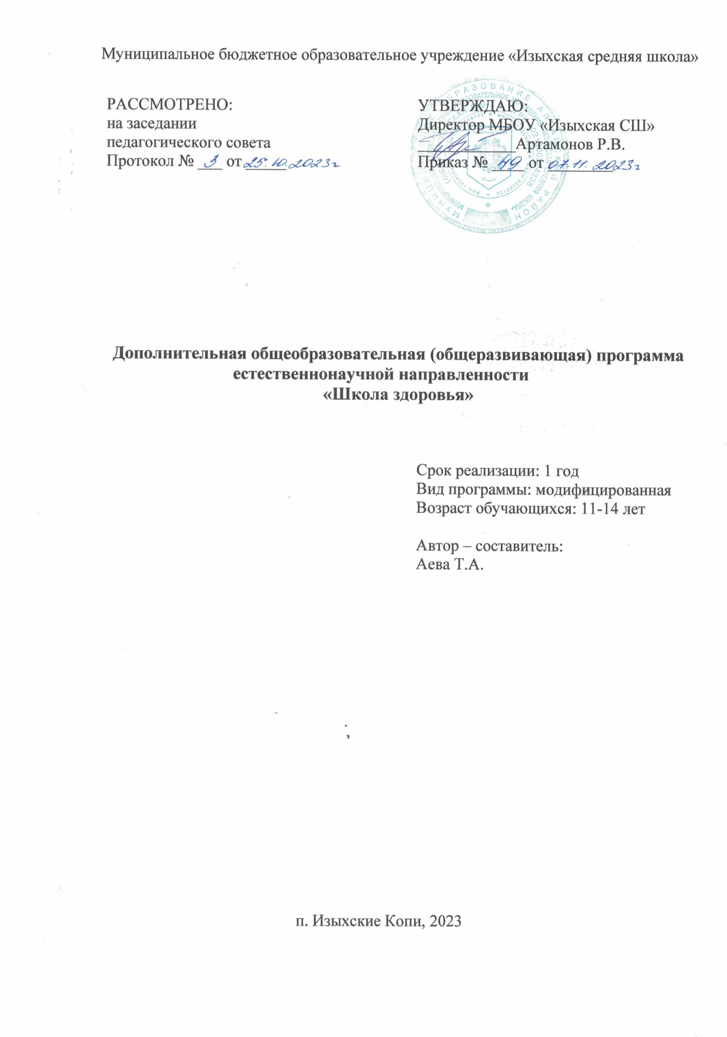

СОДЕРЖАНИЕ

Пояснительная записка 4

Учебный план 6

Содержание программы 8

Условия реализации программы 13

Оценочные материалы 15

# Пояснительная записка

Дополнительная общеобразовательная (общеразвивающая) программа естественнонаучной направленности «Школа Здоровья» **разработана с учетом требований следующих нормативно-правовых актов**:

Федеральный закон от 29 декабря 2012 г. № 273-ФЗ «Об образовании в Российской Федерации» (с изменениями и дополнениями);

Приказ Министерства просвещения Российской Федерации от 27.07.2022 № 629 «Об утверждении Порядка организации и осуществления образовательной деятельности по дополнительным общеобразовательным программам»;

Концепция развития дополнительного образования детей до 2030 года, утвержденная распоряжением Правительства Российской Федерации № 678-р от 31.03.2022;

Постановление Главного государственного санитарного врача РФ от 28.09.2020 № 28 «Об утверждении санитарных правил СП 2.4.3648-20 «Санитарно-эпидемиологические требования к организациям воспитания и обучения, отдыха и оздоровления детей и молодежи».

Устав образовательной организации;

Положение о дополнительной общеобразовательной общеразвивающей программе образовательной организации

Дополнительная общеобразовательная (общеразвивающая) программа «Школа Здоровья» (далее – Программа) –направлена на воспитание культуры здоровья, как средства оптимизации взаимодействия человека с окружающей средой, формированию ответственного отношения к своему здоровью. Программа решает проблемы занятости подростков в свободное от учебного процесса время, адаптации в социуме, а также помогает реализовать познавательный интерес ребят на практике и в дальнейшем сделать правильный выбор будущей профессии.

**Актуальность Программы**: Базовый закон, регулирующий правовое обеспечение здорового образа жизни, является федеральный закон Российской Федерации. В данном законе даются понятия охраны здоровья. Здоровье – основополагающая составляющая всей жизни и деятельности человека. Особое внимание проблема здоровья приобрела в наше время в связи с ухудшением экологической, социальной обстановок не только в отдельных регионах, но и на планете в целом.

Здоровье детей является приоритетным направлением деятельности всего общества. Однако в последнее время наблюдается снижение человеческих ресурсов, ухудшается качество питания, увеличивается число хронических заболеваний.

Процессе обучения по Программе направлен на повышение уровня валеологической грамотности обучающихся и способствует формированию активной жизненной позиции обучающихся, что предполагает гармоничное сочетание таких качеств, как самопознание, самореализация, творческое саморазвитие.

Содержание Программы распределено на пять самостоятельных модулей, которые могут использоваться вариативно.

Программа ориентирована не только на усвоение обучающихся знаний и представлений, но и становится его мотивационной сферой, нормой гигиенического поведения, реализацией усвоенных обучающимися знаний и представлений в его реальном поведении.

Практические занятия по Программе связаны с использованием современных образовательных и информационно-коммуникационных технологий, в том числе здоровьесберегающих и дистанционных технологий.

**Программа имеет стартовый уровень сложности**.

**Адресат Программы**: программа предназначена для детей 6-10 лет.

**Объем и срок освоения Программы**: Срок освоения Программы – 1 год. Объем Программы – 72 часа: Режим занятий: 1 раза в неделю по 2 академических часа.

Количество обучающихся в группе: 15 человек.

**Форма обучения**: очная.

**Цель:** формирование валеологической культуры обучающихся, мотивация на здоровый образ жизни, профессиональное ориентирование.

**Задачи:**

сформировать систему знаний о гигиене, об организме, как целостной системе;

дать представление о взаимосвязи валеологии с экологией, биологией, безопасностью жизнедеятельности;

способствовать профессиональной ориентации учащихся (знакомство с медицинскими профессиями);

научить обучающихся работать с учебной, научно - популярной и справочной литературой, Интернет-ресурсами, систематизировать материал, делать выводы;

воспитывать потребность к ведению здорового образа жизни и отказе в образе жизни и поведении, наносящим вред, как своему здоровью, так и здоровью окружающих

Для достижения поставленной цели и реализации задач Программы используются следующие **методы обучения**:

словесные (объяснение, беседа, рассказ); наглядные (объяснительно-иллюстративный, показ, демонстрация приемов работы); практические (частично-поисковый, проблемный, игровой); эмоциональный (подбор ассоциаций, образов, художественные впечатления).

Методы контроля и управления образовательным процессом: входящий контроль, текущая диагностика, промежуточная аттестация, подведение итогов реализации Программы (участие в конкурсах, мероприятиях разного уровня).

**Формы контроля**: тесты, сюжетные игры, викторины, решение кроссвордов, наблюдение и др.

В рамках реализации Программа предусматриваются мероприятия, направленные на повышение интереса обучающихся к процессу обучения:

творческие мастерские, мастер-классы; игры и турниры; участие конкурсах; семейные мероприятия.

**В результате освоения Программы обучающиеся должны:**

иметь представление о медицине, физиологии, анатомии человека, героях-медиках ВОВ.

знать историю медицины (Красный Крест, Отечественная и современная медицина),

применять знания для рационального составления режима дня, правил рационального питания, гигиены;

объяснять роль основных функций организма (питание, выделение, дыхание) в обеспечении нормальной жизнедеятельности организма;

понимать значимость обучения, правильного и осознанного выбора будущей профессии;

уметь работать с дополнительной литературой и интернет-источниками.

# 

# Учебный план

|  |  |  |  |  |  |
| --- | --- | --- | --- | --- | --- |
| № п/п | Раздел | Количество часов | | | Формы аттестации  /контроля |
| Всего | Теория | Практика |
| ***Модуль I. Науки о человеке*** | | | | | |
| 1.1. | Тема 1. История изучения человека | 2 | 2 |  | опрос |
| 1.2. | Тема 2. Медицина | 2 | 2 |  | викторина |
| 1.3. | Тема 3. Анатомия | 2 | 2 |  | практическая  работа |
| 1.4. | Тема 4. Физиология | 2 | 2 |  | Викторина |
| 1.5. | Тема 5. Генетика | 2 | 2 |  | Проблемное задание |
| 1.6. | Тема 6. Экологическая валеология | 2 | 2 |  | опрос |
| 1.7. | Тема 7. Социальные науки о человеке | 2 | 2 |  | игра |
| ***Модуль II. Азбука моего организм*** | | | | | |
| 2.1 | Тема 1. Глаза. Гигиена зрения | 2 |  | 2 | игра |
| 2.2 | Тема 2. Ухо. Гигиена слуха | 2 |  | 2 | лабораторная  работа |
| 2.3 | Тема 3. Орган равновесия | 2 |  | 2 | игра |
| 2.4 | Тема 4. Обоняние. Наш нос | 2 |  | 2 | лабораторная работа |
| 2.5 | Тема 5. Орган вкуса.  Гигиена ротовой полости | 2 |  | 2 | виртуальная  экскурсия |
| 2.6 | Тема 6. Орган осязания | 2 | 2 |  | игра |
| 2.7 | Тема 7. Наши помощники – органы чувств | 2 | 2 |  | игра |
| 2.8 | Тема 8. Кожа человека. Гигиена кожи человека | 2 |  | 2 | составление  памятки |
| 2.9 | Тема 9. Кожные паразиты | 2 |  | 2 | викторина |
| 2.10 | Тема 10. Волосы. Гигиена волос | 2 |  | 2 | викторина |
| 2.11 | Тема 11. Ногти. Гигиена ногтей | 2 |  | 2 | игра |
| 2.12 | Тема 12. Гигиена и мода | 2 |  | 2 | брейн - ринг |
| ***Модуль III. Формула правильного питания*** | | | | | |
| 3.1 | Тема 1. Гигиена питания | 2 |  | 2 | викторина |
| 3.2 | Тема 2. Здоровое питание – здоровая жизнь | 2 |  | 2 | наблюдение |
| 3.3 | Тема 3. Витамины и здоровье | 2 |  | 2 | Игра |
| 3.4 | Тема 4. Фасфуд: мифы и реальность | 2 |  | 2 | викторина |
| 3.5 | Тема 5. Болезни грязных рук | 2 |  | 2 | опрос |
| ***Модуль IV. История врачевания*** | | | | | |
| 4.1 | Тема 1. Врач профессия, которой более 5 тысяч лет | 2 | 2 |  | фронтальный  опрос |
| 4.2 | Тема 2. История Красного Креста | 2 | 2 |  | фронтальный  опрос |
| 4.3 | Тема 3. История Отечественной медицины | 2 | 2 |  | игра |
| 4.4 | Тема 4. Достижения медицины и здравоохранения в России | 2 | 2 |  | фронтальный  опрос |
| 4.5 | Тема 5. Герои – медики Великой Отечественной войны | 2 | 2 |  | опрос |
| ***Модуль V. В мире медицинских профессий*** | | | | | |
| 5.1 | Тема 1. Служба «Скорой помощи» | 2 |  | 2 | ролевая игра |
| 5.2 | Тема 2. Знакомство с аварийной аптечкой | 2 |  | 2 | ролевая игра |
| 5.3 | Тема 3. На приеме у стоматолога | 2 |  | 2 | ролевая игра |
| 5.4 | Тема 4. На приеме у офтальмолога | 2 |  | 2 | ролевая игра |
| 5.5 | Тема 5. На приеме у отоларинголога | 2 |  | 2 | ролевая игра |
| 5.6 | Тема 6. На приеме у диетолога | 2 |  | 2 | ролевая игра |
| 5.7 | Тема 7. Работа врача  гигиениста | 2 |  | 2 | ролевая игра |
|  | ИТОГО | **72** | **28** | **44** |  |

# Содержание программы

***Модуль I. Науки о человеке***

**Тема 1. История изучения человека**

*Теория:* Вклад ученых в развитие науки о человеке (Аристотель, Гиппократ, Гален, Авиценна, Сеченов, Павлов, Мечников и Пастер и т.д.). Открытия в естествознании (рентгеновские лучи и др.) и новые технологии (изобретение микроскопа, томографа, нанотехнологий и т. д.).

*Практика:* Заполнение таблицы «Становление наук о человеке»

**Тема 2. Медицина**

*Теория:* История развития науки. Вклад в изучение организма человека. Медицина как практическая деятельность и наука, которая направлена на сохранение здоровья людей, на предупреждение болезней и их лечение. Вклад ученых разных эпох и времен в развитие наук о строении и жизнедеятельности организма. Актуальность открытий для современного мира.

*Практика:* Викторина «Медицинская терминология»

**Тема 3. Анатомия**

*Теория:* Понятие «анатомия». История развития науки. Вклад в изучение организма человека. Методы изучения. Вклад ученых разных эпох и времен в развитие наук о строении и жизнедеятельности организма. Актуальность открытий для современного мира.

*Практика:* Опыты по анатомии «Что умеет наше тело»

**Тема 4. Физиология**

*Теория:* Понятие «физиология». История развития науки. Вклад в изучение организма человека. Методы изучения. Вклад ученых разных эпох и времен в развитии науки о строении и жизнедеятельности организма. Актуальность открытий для современного мира.

*Практика:* Викторина «С подвохом»

**Тема 5. Генетика**

*Теория*: Понятие «генетика». История развития науки. Вклад в изучение организма человека. Методы изучения. Вклад ученых разных эпох и времен в развитие науки о строении и жизнедеятельности организма. Актуальность открытий для современного мира.

*Практика:* Проблемное задание «Генетика далекая и близкая»

**Тема 6. Экологическая валеология**

*Теория:* Понятия «экология», «экологическая валеология». Экология человека как комплексная наука. Взаимодействие человека с окружающей

средой. Экологические проблемы и их влияние на здоровье человека. Острота ситуации. Экологическая среда Оренбурга.

*Практика:* Просмотр видеофильма «Экологические проблемы Оренбургской области».

**Тема 7. Социальные науки о человеке**

*Теория:* Социальные науки о человеке: психология, социология, педагогика. Связь между ними. Вклад ученых разных эпох и времен в развитие наук о человеке. Актуальность открытий для современного мира.

*Практика:* Игра «Исследуй на себе»

***Модуль II. Азбука моего организма***

**Тема 1. Глаза. Гигиена зрения**

*Теория*: Строение глаза. Роль зрения в жизни человека. Способы сохранения зрения. Гигиена зрения.

*Практика:* 1. Игра «Наши глаза» Комплекс упражнений для глаз (гимнастика для глаз).

**Тема 2. Ухо. Гигиена слуха**

*Теория*: Строение уха. Роль слуха в жизни человека. Способы сохранения слуха. Гигиена слуха.

*Практика:* Лабораторная работа «Измерение порога слуховой чувствительности человека».

**Тема 3. Орган равновесия**

*Теория:* Строение вестибулярного аппарата. Роль вестибулярного аппарата в жизни человека. Гигиена. Упражнения на развитие органов равновесия.

*Практика:* Игра «Важная цапля».

**Тема 4. Обоняние. Наш нос**

*Теория:* Строение. Роль обоняния в жизни человека. Способы сохранения обоняния. Гигиена.

*Практика:* Лабораторная работа «Определение запаха».

**Тема 5. Орган вкуса. Гигиена ротовой полости**

*Теория:* Строение языка. Роль вкуса в жизни человека. Гигиена полости рта. Профилактика заболеваний ротовой полости. Всемирный день здоровья полости рта.

*Практика:* 1. Игра «Опиши вкус»; 2. Виртуальная экскурсия к стоматологу

**Тема 6. Орган осязания**

*Теория:* Понятие «осязание». Органы осязания. Роль осязания в жизни человека. Правила гигиены и методы профилактики различных заболеваний.

*Практика:* Игра «На ощупь»

**Тема 7. Наши помощники – органы чувств** (итоговое занятие) *Теория:* Подведение итогов по разделу «Органы чувств» *Практика:* Игровая программа: «Угадай, кто тебя позвал»; «Определи на вкус»; «Пальчики – узнавальчики»; «Таинственные флаконы»; «Твердый - мягкий»

**Тема 8. Кожа человека. Гигиена кожи человека**

*Теория:* Кожа человека как наружный покров тела. Строение, функции и их взаимосвязь. Значение кожи в жизни человека. Гигиена кожи. Причины, признаки и виды кожных заболеваний. Повреждения кожного покрова человека, последствия данных воздействий и меры их профилактики.

*Практика:* Практическая работа «Серия экспериментов «Функции кожного покрова», Составление памятки «Правила ухода за кожей».

**Тема 9. Кожные паразиты**

*Теория:* Понятие «кожные паразиты». Педикулез, его профилактика. Блохи как переносчики возбудителей инфекционных заболеваний. Борьба с кожными паразитами.

*Практика:* Викторина «Кожные паразиты».

**Тема 10. Волосы. Гигиена волос**

*Теория:* Строение и функции волос человека. Способы ухода за ними. Заболевания кожи головы, волос и их профилактика.

*Практика:* Социально-ролевая игра «Парикмахерская».

**Тема 11. Ногти. Гигиена ногтей**

*Теория:* Строение и функции ногтей человека. Способы ухода. Заболевания и их профилактика.

*Практика:* Игра «В маникюрном салоне»

**Тема 12. Гигиена и мода (итоговое занятие)**

*Теория:*Влияние моды на здоровье человека. Гигиенические требования к одежде и обуви.

*Практика:* Брейн – ринг «Мода народов мира»

***Модуль III. Формула правильного питания***

**Тема 1. Гигиена питания**

*Теория:* Пищеварительная система. Взаимодействие органов пищеварения и их влияние на работу и здоровье всего организма.

*Практика:* Игра «Собери полезный завтрак».

**Тема 2. Здоровое питание – здоровая жизнь**

*Теория:* Правила полноценного, сбалансированного и здорового питания. Режим питания. Значение питания для человека. Почему пища должна быть разнообразной? Нормы рационального питания.

*Практика:* Кроссворд «Простые секреты здорового питания».

**Тема 3. Витамины и здоровье**

*Теория:* Понятие «Витамины». Главные источники витаминов. Авитаминоз, гипо- и гипервитаминоз.

*Практика:* Игра «Витаминная корзинка».

**Тема 4. Фастфуд: мифы и реальность**

*Теория:* Что такое фастфуд? История фастфуда. Польза или вред.

Секреты «безумной страсти». Влияние фастфуда на организм человека.

*Практика:* 1. Просмотр видеоролика «Вред фастфуда»

2. Лабораторная работа с Кока Колой и гамбургером.

**Тема 5. Болезни грязных рук**

*Теория:* Чем опасны грязные руки. Гигиенические правила обращения с домашними и бродячими животными. Гигиенические правила в местах общего пользования. Меры профилактики. Всемирный день чистых рук.

*Практика:* Игра «Замысловатые вопросы».

***Модуль IV. История врачевания***

**Тема 1. Врач профессия, которой более 5 тысяч лет**

*Теория:* Профессия – врач. Историей возникновения. Обязанности.

Социальная роль. Мифы. Клятва. Врачебная деонтология.

*Практика:* Сюжетно – ролевая игра

**Тема 2. История Красного Креста**

*Теория:* История возникновения и развития Международного Комитета Красного Креста в России. Основополагающие принципы. Эмблемы. Структура.

*Практика:* Игра «Историческая путаница»

**Тема 3. История Отечественной медицины**

*Теория:* История развития Отечественной медицины. Врачевание на Руси. Основные взгляды русичей на причины болезней. Интересные факты. Основные проблемы и направления развития отечественной медицины с древнейших времён до начала XXI в.

*Практика:* Брейн – ринг по истории медицины

**Тема 4. Достижения медицины и здравоохранения в России**

*Теория:* Научные достижения в области медицины России:

Александр Флеминг и открытие пенициллина;

С.Н.Федоров и имплантация искусственного хрусталика*;*

А.Н.Бакулев и операции на сердце*;*

А.А.Вишневский и техника обезболивания

*Практика:* Просмотр видеоролика «Всемирная онлайн – конференция

«Достижения медицины»»

**Тема 5. Герои - медики Великой Отечественной войны** *Теория:* Подвиги медиков в годы Великой Отечественной войны

*Практика:* Просмотр видеоролика «Из воспоминаний фронтовиков».

***Модуль V. В мире медицинских профессий***

**Тема 1. Служба «Скорой помощи»**

*Теория:* История службы. Круг обязанностей сотрудников скорой помощи. Оказание первой медицинской помощи при остановке дыхания.

*Практика:* Ролевая игра «Набери номер». Показ приема ИВЛ на тренажере «Максим»

**Тема 2. Знакомство с аварийной аптечкой**

*Теория:* Аптечка. Виды аптечек. Содержание разных видов аптечек.

Знакомство с составом медицинской аварийной аптечки.

*Практика:* Игра «Собери аптечку»

**Тема 3. На приеме у стоматолога**

*Теория:* Кто такой стоматолог? Обязанности стоматолога. Виды специализации. История профессии. Достижения науки в области стоматологии. Значимость для людей.

*Практика:* Ролевая игра «На приеме у стоматолога».

**Тема 4. На приеме у офтальмолога**

*Теория:* Кто такой врач офтальмолог? Обязанности офтальмолога. История профессии. Достижения науки в области офтальмологии. Значимость для людей.

*Практика:* Ролевая игра «На приеме у офтальмолога».

**Тема 5. На приеме у отоларинголога**

*Теория:* Кто такой врач отоларинголог? Обязанности отоларинголога. История профессии. Достижения науки в области офтальмологии. Значимость для людей.

*Практика:* Ролевая игра «На приеме у отоларинголога».

**Тема 6. На приеме у диетолога**

*Теория*: Кто такой врач диетолог? Обязанности диетолога. История профессии. Достижения науки в области диетологии. Значимость для людей.

*Практика:* Ролевая игра «На приеме у диетолога»

**Тема 7. Работа врача гигиениста**

*Теория*: Кто такой врач гигиенист? Обязанности. История профессии.

Достижения науки в области гигиены. Значимость для людей.

*Практика:* Ролевая игра «На приеме у гигиениста»

Подведение итогов реализации Программы: кроссворд «Здоровье».

# Условия реализации программы

**Методическое обеспечение реализации Программы.**

Образовательный процесс по Программе организуется очно.

Организационно-педагогические условия реализации Программы должны обеспечивать реализацию Программы в полном объеме, соответствие качества подготовки обучающихся установленным требованиям, соответствие применяемых форм, средств, методов обучения и воспитания возрастным, психофизическим особенностям, склонностям, способностям, интересам и потребностям обучающихся.

***Методы и формы организации занятий:***

дискуссионные формы работы;

викторины и ролевые игры;

лабораторная работа;

работа по группам;

демонстрация образцов

творческая, практическая деятельность;

групповое и индивидуальное консультирование на всех этапах обучения и практической деятельности;

организация самостоятельной исследовательской и проектной работы обучающихся на различных уровнях, с учетом их интересов.

***Педагогические технологии.*** В работе используются: технология развивающего обучения; технология коллективной творческой деятельности, технология индивидуализации обучения; личностно-ориентированная технология; игровые технологии; технология сотрудничества; технология проектной деятельности; социализация личности, здоровьесберегающие технологии.

В содержание занятий включена постоянная смена деятельности детей: предусмотрена совместная работа с педагогами, самостоятельная деятельность, разминка, пальчиковые игры, логические игры и задания, активные игры и игры малой подвижности, беседы, работа в тетрадях, работа на компьютерах, ролевые игры, работа по развитию мелкой моторики, просмотр мультфильмов с развивающим сюжетом и другие различные способы работы с наглядностью. Так же особое внимание уделяется совместным проектам и деятельности с родителями.

Отслеживание результатов образовательной деятельности осуществляется методом педагогического наблюдения, итоговых занятий, тестов, игр.

Входящий диагностика направлена на выявление знаний, умений и навыков обучающихся по предмету. Он позволяет определить начальный уровень знаний и умений, чтобы использовать его как фундамент, ориентироваться на допустимую сложность учебного материала.

Текущий контроль осуществляется в повседневной работе по мере прохождения темы, модуля, с целью проверки усвоения материала и выявления пробелов в знаниях обучающихся. Он позволяет получить непрерывную информацию о ходе и качестве усвоения учебного материала и на основе этого оперативно вносить изменения в учебный процесс.

Промежуточная аттестация обучающихся проводится с целью повышения ответственности педагогов и обучающихся за результаты образовательного процесса, за объективную оценку усвоения обучающимися Программы; за степень усвоения обучающимися дополнительной образовательной программы в рамках учебного года.

*Формы отслеживания и фиксации образовательных результатов:* решение творческих заданий, аналитическая справка, аналитический материал, видеозапись, грамота, дневник наблюдений, журнал посещаемости, материал анкетирования и тестирования.

*Формы предъявления и демонстрации образовательных результатов:* участие в конкурсах, решение кроссвордов, тестов.

Теоретическое обучение проводится в оборудованных учебных кабинетах с использованием учебно-материальной базы, соответствующей установленным требованиям.

**Материально-техническое обеспечение реализации Программы.**

*Информационное оснащение:* (аудио- видео-, фото-, интернет источники):

учебные пособия (справочная и научно-популярная литература, периодические издания, видео- и аудио - материалы, электронные средства образовательного назначения (виртуальные беседы по темам образовательной программы, демонстрационные модели, слайдовые презентации, лабораторные работы, индивидуальные задания, интерактивное пособие «Человек. Строение тела человека»);

дидактические материалы (раздаточный материал для обучающихся (бланки тестов и анкет, бланки диагностических и творческих заданий, карточки с заданиями, готовые шаблоны и трафареты, объекты живой и неживой природы, фотографии, инструкционные карты, технологические карты), наглядные пособия (таблицы, графики, объемные модели, муляжи (анатомическая модель глаза, анатомическая модель уха, модель желудка в разрезе, модель сердца);

Учебный кабинет с освещением и отоплением в соответствии с СанПиН, рассчитанный на 15 учащихся.

Оборудование учебного кабинета: столы, стулья, шкафы для хранения коллекций и дидактических материалов, компьютерная техника (ноутбук) для работы   
с электронными учебными пособиями, для оформления презентаций, результатов исследования, мультимедийная установка, схемы, таблицы, плакаты, оборудование для практических занятий (иллюстративный материал, секундомер, сантиметровая лента   
и т.д.), тренажер «Максим» при изучении темы «Служба «Скорой помощи», интерактивное пособие «Человек. Строение тела человека» при изучении тем раздела «Азбука моего организма».

Материал, используемый на занятии (учебные пособия, дидактический материал, методический материал и т.д.), хранится в кабинете, в котором проходят занятия (если позволяют условия), либо педагог все приносит с собой.

# 

# Оценочные материалы

Оценка полученных образовательных, практических результатов у обучающихся проводится с помощью методов педагогического наблюдения, выполнения заданий в ходе проведения занятий, решение практических задач.

**Анкетирование «Хочешь быть здоровым – действуй!»**

Цель: выявить отношение обучающихся к формированию здорового образа жизни и установить индивидуальный стиль жизни обучающихся.

1. Как известно, нормальный режим питания это плотный завтрак, обед из трех блюд, полдник и скромный ужин. А какой режим питания у вас?
2. Именно такой и вы едите много фруктов и овощей;
3. Иногда бывает, что вы обходитесь без завтрака или обеда;
4. Вы вообще не придерживаетесь какого-либо режима.
5. Регулярно ли вы делаете зарядку?
6. Да, это для меня необходимость;
7. Иногда делаю;
8. Нет, не делаю вовсе.
9. Часто ли вы с родителями используете выходные дни для активного отдыха (походов и занятий спортом)?
10. Регулярно (как минимум два раза в месяц);
11. Иногда (2 – 3 раза в пол года);
12. Никогда или очень редко.
13. Хорошо ли вы спите?
14. Да, я почти никогда не просыпаюсь ночью;
15. Не всегда, бывает я часто просыпаюсь;
16. Просыпаюсь почти каждую ночь.
17. Часто ли вы болеете?
18. Очень редко (не чаще 1 раза в год);
19. Болею 3 – 4 раза в год;
20. Болею очень часто (чаще 5 раз в год).
21. Страдаете ли вы хроническими заболеваниями?
22. Нет;
23. Затрудняюсь ответить;
24. Да.
25. Соблюдаете ли вы правильный режим дня?
26. Да, стараюсь всегда его соблюдать;
27. Пытаюсь придерживаться, но не всегда получается;
28. Нет, я никогда не соблюдаю режим дня.
29. Часто ли вы устаете после занятий?
30. Почти никогда не устаю;
31. Иногда устаю очень сильно;
32. Да, почти всегда сильно устаю.
33. Доставляет ли вам удовольствие урок физической культуры в школе?
34. Да, вы всегда ходите на него с удовольствием;
35. Он вас, в общем-то, устраивает;
36. Вы ходите на него без особой охоты.
37. Занимаетесь ли вы каким-либо видом спорта?
38. Да, я регулярно посещаю спортивную секцию;
39. Периодически посещаю спортивные секции;
40. Нет, я вообще не увлекаюсь спортом.
41. Привлекают ли вас люди, ведущие здоровый образ жизни?
42. данет
43. не знаю

12) Кто должен заботиться о вашем здоровье?

1. я сам(а)
2. родители
3. педагоги

Оценка индивидуального образа жизни и отношения к своему здоровью проводилась по 4 балльной шкале. Использование шкалы с 3 ответами, которым присваиваются баллы от 4 до 0 широко распространенный в социальных исследованиях прием. При анализе анкеты за каждый ответ а - присуждалось 4 балла, за б – 2 балла и за с – 0.

42 балла и выше – высокий уровень, на котором сформированы все компоненты личностной культуры бережного отношения к своему здоровью, зрелость и активность механизмов сохранения и укрепления здоровья, определен общий смысл жизни, взаимоотношений, реализуются компоненты здорового образа жизни.

41 – 31 балл – средний уровень, на котором заметны проявления одних компонентов формирования здорового образа жизни и недостаточная сформированность других, недостаточная активность механизмов сохранения и укрепления своего здоровья, недостаточная адаптация к условиям окружающей среды, неустойчивая работоспособность.

30 и ниже – низкий уровень, на котором проявляется отсутствие отдельных компонентов формирования здорового образа жизни, потребности в их формировании и совершенствовании, отсутствие заботы о сохранении и укреплении своего здоровья, низкий уровень адаптации к условиям окружающей среды, низкая работоспособность, наличие болезней

**игра «Полезно - вредно»**

* + Читать лежа (вредно).
  + Смотреть на яркий свет (вредно).
  + Промывать глаза по утрам (полезно).
  + Смотреть близко телевизор (вредно).
  + Заниматься физкультурой (полезно).
  + Оберегать глаза от ударов (полезно).
  + Много времени проводить за компьютером (вредно).
  + Закалять свой организм (полезно).
  + Тереть глаза грязными руками (вредно).
  + Чистить зубы два раза в день (полезно).
  + Есть овощи и фрукты (полезно).
  + По утрам делать зарядку (полезно).

**Игра «Здоровый человек»**

Выбери слова для характеристики здорового человека (слова могут быть записаны на доске либо на листе бумаги):

красивый, страшный, сутулый, стройный, сильный, толстый, ловкий

крепкий, бледный, неуклюжий, румяный, подтянутый

**Игра «Найди слова» относящиеся к здоровью**

БПРОСОЛНЦЕНВГВЩФОМСБВЕДАПР ШРАОЛУИСАОВОЗДУХМИАЬЖКВЕТГ ВРНУВИТАМИНЫАУНРГОГВЛКИАТЕ МНЕКРВПНАСТРОЕНИЕУКНЦМИВНГ КГШУРВФИЗКУЛЬТУРАЕНМВКУСОНЫВКИГРАТАОЛКРНТЧИСТОТАНКУЛЦ ЕКЦПОРЯДОКЗХЛДПРОГУЛКАШГНЕШ ИТВЩШНЛЕНЬМИГРЯЗЬНАВМЫЛОН ШГПРОВЕТРИВАНИЕМВЦЙУРЕЖИМН

(Солнце, еда, воздух, витамины, настроение, физкультура, сон, игра, частота, порядок, прогулка, лень, грязь, мыло, проветривание, режим)

Какие слова лишние?

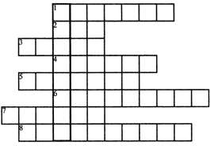 **«Кроссворд»**

1. Утром раньше поднимайся, Прыгай, бегай, отжимайся. Для здоровья, для порядка

Людям всем нужна ... (Зарядка)

1. Дождик теплый и густой, Это дождик не простой:

Он без туч, без облаков Целый день идти готов. (Душ)

1. Хочешь ты побить рекорд? Так тебе поможет ... (Спорт)
2. Он с тобою и со мною Шел лесными стежками. Друг походный за спиною

На ремнях с застежками. (Рюкзак)

1. В новой стене, В круглом окне

Днем стекло пробито,

На ночь вставлено. (Прорубь)

1. Ясным утром вдоль дороги На траве блестит роса.

По дороге едут ноги И бегут два колеса.

У загадки есть ответ – Это мой ... (Велосипед)

1. Есть, ребята, у меня Два серебряных коня. Езжу сразу на обоих –

Что за кони у меня? (Коньки)

1. Чтоб большим спортсменом стать, Нужно очень много знать.

И поможет здесь сноровка И, конечно, ... (Тренировка)

Какое слово получилось в выделенных клетках? (Здоровье)

Назовите на каждую букву слова, которые относятся к ЗОЖ.

З – закаливание Д – движение О – отдых

Р – режим

О – обливание В – витамины Ь –

Е – еда (полезная)

**Сюжетно-ролевая игра**

**«У врача»**

**Цель:** формировать у детей умение принимать на себя роль и выполнять соответствующие игровые действия, отражая в игре труд и взаимоотношения взрослых людей

**Ход игры**

1. **Организационный момент**
   * Поздоровайтесь, садитесь. [Мальчики, вы слышите?] – Да. Девочки, вы слышите? – Да.
2. **Речевая зарядка**
   * Ребята, вы любите играть? – Да. Мы любим играть. Узнайте друг у друга, хотите ли вы играть?

*Ответы детей*: Да , я хочу играть.

1. **Словарь**
   * Что вы видите на столе? (Что это?) - Вата, бинт, йод, таблетки, шприц, термометр, фонендоскоп.
   * Прочитайте на доске (хором читают)

Термометр – Что делают термометром? (Измеряют температуру тела). Пипетка – Закапывают капли.

Фонендоскоп (Для чего нужен?) – Для прослушивания сердца и легких. Шпатель - Им смотрят горло.

Шприц – Делают уколы.

* + А сейчас отгадайте загадку. Если заболело ухо,

Если в горле стало сухо, Не волнуйся и не плачь –

Ведь тебе поможет … (врач)

* + Верно. Молодцы!
  + Вы догадались, в какую игру будем играть сегодня? – «У врача».
  + Читаем хором с доски. – Будем играть в игру «У врача».
  + Как можно сказать по-другому? – Доктор.
  + Что делает врач? – Врач лечит людей.
  + А каких врачей вы знаете?
  + Педиатр – лечит детей.
  + Окулист – лечит глаза.
  + Кардиолог – лечит сердце.
  + Хирург – делает операции.
  + ЛОР – лечит ухо, горло, нос.
  + Стоматолог – лечит зубы.
  + А кто помогает врачу? – Медсестра – делает уколы, перевязки, закапывает капли, меряет температуру.
  + Давайте прочитаем Правила поведения в поликлинике. Идя к врачу, приведи себя в порядок.

Веди себя в поликлинике тихо. Не лезь в кабинет без очереди. Не мусори в коридоре.

Не капризничай на приеме у врача. Поблагодари врача за помощь.

Не чихай и не кашляй на окружающих (в носовой платок).

Береги градусник и правильно им пользуйся (не вертись, сиди спокойно, прижми хорошо локоть к телу).

* + Теперь распределим роли.
  + Кто хочет быть врачом? – Я хочу быть врачом.
  + Кто будет медсестрой? – Я буду медсестрой.
  + Остальные ребята будут пациентами.
  + Прочитаем (словарь) Кто такие пациенты?

Кроссворд «Здоровье»

1. Если содрана коленка, Никогда не плачет Ленка, Потому что на коленку Мама ей нальет ... *(зелёнку).*
2. Кто идет в халате белом? На детей наводит жуть?

Я храбрюсь, но мне поверьте, Очень я ее боюсь.

Мимо нас прошла - ура! Тетя Люда ... *(медсестра).*

1. Ох и щиплет, ох и жжет у меня на ранке ... *(йод).*
2. Нас сегодня к медсестре Классом вызывали.

Мы стояли у стены, Охали, дрожали.

Отчего трясется Ритка? Ждет ее сейчас ... *(прививка).*

1. Чтобы кашель вмиг пропал, Пью из травок я ... *(отвар).*
2. Не хочу учить уроки, Плачу, что болит животик. Мама достает флакон -

Я скорей от мамы вон. Разве это не коварство -

Мне подсовывать ... *(лекарство)?*

1. Я на самокате мчал И нечаянно упал.

Ободрал коленки, локти, Мама охает: «Ну что ж ты?» Ранки всё она промыла, Осторожно залепила.

Белый и цветастый

Налепила ... *(пластырь).*

1. Моя подружка Светка Сосульки, как конфетки, С восторгом поедала, Прохожих угощала.

Пьет теперь подружка Светка Разноцветные ... *(таблетки).*

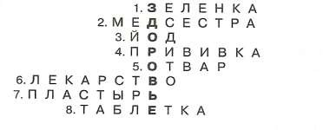

Второй отборочный тур По пустому животу Бьют меня – невмоготу. Метко сыплют игроки

Мне ногами тумаки. *(Мяч)* Когда он к нам приходит, То в сказку всех уводит.

А солнышко взойдёт – Он сразу и уйдёт. *(Сон)* Лёг в карман и караулит Рёву, плаксу и грязнулю, Им утрёт потоки слёз,

Не забудет и про нос. *(Носовой платок)*

Задание для второй тройки игроков

**Игра «Кто лечит»**

Детям предлагаются карточки с названиями врачебных специальностей, которые написаны вразнобой с расшифровкой деятельности того или иного специалиста.

Задача: против каждого врача поставить соответствующее ему занятие.

**Конкурс «Терапевт»**

*Оборудование:* ведро или глубокая миска и 3 мяча для пин-понга Необходимо с расстояния 3 метров попасть пациенту тремя

витаминками. Каждое попадание - 1 очко.

**Конкурс «Окулист»**

*Оборудование:* таблица

Участникам демонстрируется таблица. С одного края проставлены цифры, с другого - пустые клеточки. Они соединены запутанными линиями. Определи, какие цифры будут на другой стороне! Система оценок как в предыдущем конкурсе.

**Конкурс «Хирург»**

Оборудование: одноразовый шприц без иглы, 2 стакана Задание: одноразовым шприцем сделать переливание жидкости из одного стакана в другой. Побеждает тот, кто сделает это быстрее и как можно меньше прольет воду.

**Конкурс «Медсестра»**

*Оборудование:* размотанные бинты

Задание: участникам необходимо смотать как можно быстрее и аккуратнее размотанный бинт.

**Конкурс «Отоларинголог»**

Разыгрывается игра «Испорченный телефон». Участникам необходимо передать фразы:

Крепок телом – богат душой. Лук от семи недуг лечит.

**Конкурс «Педиатр»**

Игра проводится в форме игры «Крокодил». Участникам необходимо объяснить жестами пословицы

Держи голову в холоде, живот - в голоде, а ноги - в тепле Здоровье дороже богатства.

**Игра «Собери пословицу о здоровье»**

Детям предлагается закончить пословицы.

*(Раздаются листы с пословицами, которые нужно правильно соотнести)*.

|  |  |
| --- | --- |
| Если хочешь быть здоров- | закаляйся |
| Холода не бойся, | сам по пояс мойся. |
| Ходи больше, | жить будешь дольше |
| Кто спортом занимается, | тот силы набирается. |
| Солнце, воздух и вода | помогают нам всегда. |
| Чистая вода | для хвори беда |
| Кто любит спорт, | тот здоров и бодр. |
| И смекалка нужна, | и закалка важна. |
| В здоровом теле | здоровый дух. |
| Паруса да снасти | у спортсмена во власти. |
| Смолоду закалишься, | на весь век сгодишься. |
| Начинай новую жизнь не с понедельника, | а с утренней зарядки. |
| Со спортом не дружишь | – не раз о том потужишь. |
| Пешком ходить | - долго жить. |
| Отдай спорту время, | а взамен получи здоровье. |

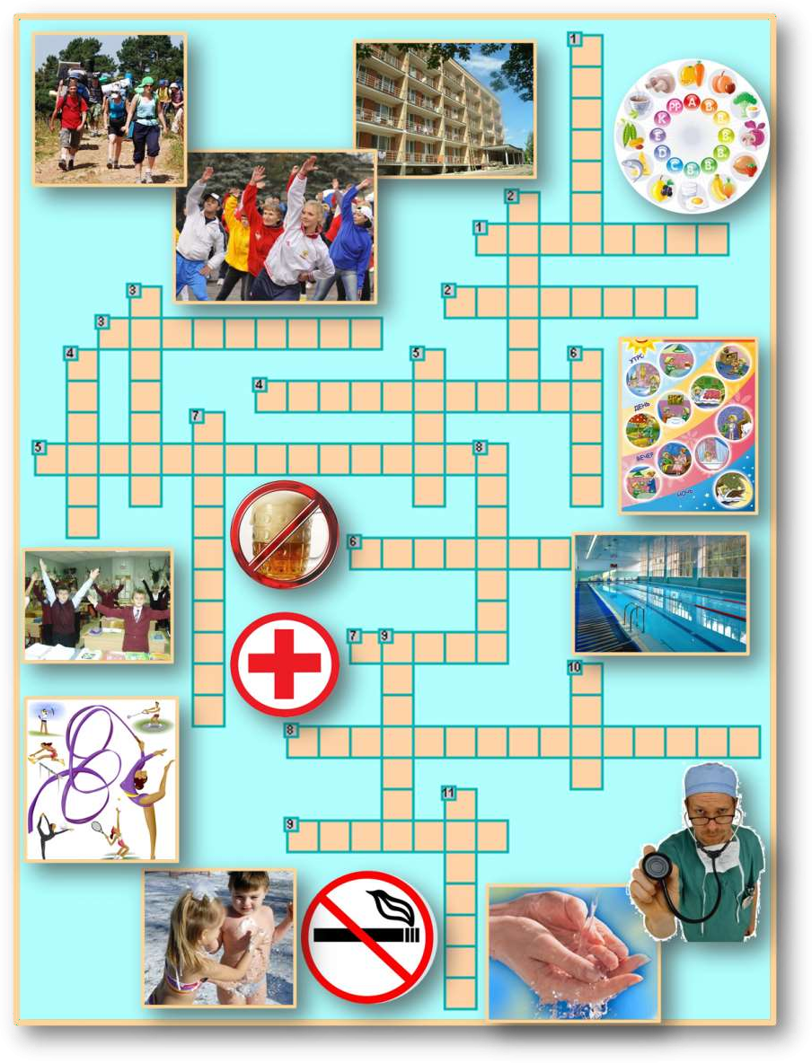Кроссворд «Здоровье»

**ВОПРОСЫ**

**По горизонтали:**

1. Органические вещества, необходимые для нормальной жизнедеятельности организма.
2. Состояние организма, при котором правильно функционируют все его органы.
3. Стационарное учреждение для лечения, профилактики заболеваний и отдыха.
4. Система процедур, способствующих повышению сопротивляемости организма неблагоприятным воздействиям внешней среды, выработке условно рефлекторных реакций терморегуляции*,* с целью её совершенствования.
5. Короткий отдых со спортивными упражнениями.
6. Естественный или искусственный водоем, специально оборудованный для занятий и соревнований.
7. Составная часть физической культуры - комплексы физических упражнений, имеющие целью развитие и укрепление организма человека, его нравственное воспитание и достижение им высоких результатов в соревнованиях.
8. Отрасль деятельности государства, целью которой является организация и обеспечение доступного медицинского обслуживания населения, сохранение и повышение его уровня здоровья.
9. Одна из наиболее распространенных вредных привычек, появившаяся в Европе с 16 в., в России с 17 в., отрицательно влияющая на здоровье.

**По вертикали:**

1. Наука о здоровье, отрасль медицины, изучающая влияние разнообразных факторов внешней среды на здоровье человека, его работоспособность и продолжительность жизни.
2. Яд, содержащийся в сигарете.
3. Совокупность гимнастических упражнений, выполняемых с целью повышения жизнедеятельности организма.
4. Вид спорта - групповые походы, имеющие целью физическую закалку организма.
5. Определенный режим питания.
6. Точно размеренный распорядок действий на день.
7. Неумеренное потребление спиртных напитков, оказывающее пагубное влияние на здоровье, быт, трудоспособность населения, благосостояние и нравственные устои общества.
8. От больного бежит, а к здоровому - катится.
9. Усвоение питательных веществ, пищи живым организмом.
10. Специалист с высшим медицинским образованием, имеющий право заниматься лечебно-профилактической деятельностью.
11. … - залог здоровья.

**ОТВЕТЫ**

**По горизонтали: 1**. Витамины **2**. Здоровье **3**.Санаторий

**4**. Закаливание **5**. Физкультминутка **6**. Бассейн **7**. Спорт

**8**. Здравоохранение **9**. Курение

**По вертикали: 1**. Гигиена **2**. Никотин **3**. Зарядка **4**. Туризм

**5**. Диета **6**. Режим **7**. Алкоголизм **8**. Аппетит **9**. Питание **10**. Врач

**11**. Чистота

# Календарно-тематический план

|  |  |  |  |  |  |
| --- | --- | --- | --- | --- | --- |
| № п/ п | Тема занятия | Месяц | Кол-во часов | Формы занятий | Формы контроля |
| **Модуль I. Науки о человеке** | | | | | |
| 1. | История изучения человека | сентябрь | 2 | Беседа с игровыми элементами | опрос |
| 2. | Медицина | сентябрь | 2 | комбинированное занятие | викторина |
| 3. | Анатомия | сентябрь | 2 | рассказ | практическая  работа |
| 4. | Физиология | октябрь | 2 | Практическое занятие | викторина |
| 5. | Генетика | октябрь | 2 | Практическое занятие с элементами игры | проблемное задание |
| 6. | Экологическая валеология | октябрь | 2 | беседа | опрос |
| 7. | Социальные науки о человеке | октябрь | 2 | Учебная игра | игра |
| **Модуль II. Азбука моего организм** | | | | | |
| 8. | Глаза. Гигиена зрения | ноябрь | 2 | Изучение нового материала | игра |
| 9. | Ухо. Гигиена слуха | ноябрь | 2 | Изучение нового материала | лабораторная  работа |
| 10. | Орган равновесия | ноябрь | 2 | Изучение нового материала | игра |
| 11. | Обоняние. Наш нос | ноябрь | 2 | Изучение нового материала | лабораторная работа |
| 12. | Орган вкуса.  Гигиена ротовой полости | декабрь | 2 | Изучение нового материала | виртуальная  экскурсия |
| 13. | Орган осязания | декабрь | 2 | Изучение нового материала | игра |
| 14. | Наши помощники – органы чувств | декабрь | 2 | Изучение нового материала | игра |
| 15. | Кожа человека. Гигиена кожи человека | декабрь | 2 | Изучение нового материала | составление  памятки |
| 16. | Кожные паразиты | январь | 2 | Изучение нового материала | викторина |
| 17. | Волосы. Гигиена волос | январь | 2 | Практическое занятие с элементами игры | викторина |
| 18. | Ногти. Гигиена ногтей | январь | 2 | Практическое занятие с элементами игры | игра |
| 19. | Гигиена и мода | январь | 2 | Практическое занятие с элементами игры | брейн - ринг |
| **Модуль III. Формула правильного питания** | | | | | |
| 20. | Гигиена питания | февраль | 2 | Изучение нового материала | викторина |
| 21. | Здоровое питание – здоровая жизнь | февраль | 2 | Мини-проект | наблюдение |
| 22. | Витамины и здоровье | февраль | 2 | Практическое занятие с элементами игры | Игра |
| 23. | Фасфуд: мифы и реальность | февраль | 2 | Практическое занятие с элементами игры | викторина |
| 24. | Болезни грязных рук | март | 2 | беседа | опрос |
| **Модуль IV. История врачевания** | | | | | |
| 27. | Врач профессия, которой более 5 тысяч лет | март | 2 | Изучение нового материала | фронтальный  опрос |
| 28. | История Красного Креста | март | 2 | Изучение нового материала | фронтальный  опрос |
| 29. | История Отечественной медицины | март | 2 | Изучение нового материала | игра |
| 30. | Достижения медицины и здравоохранения в России | апрель | 2 | Изучение нового материала | фронтальный  опрос |
| 31. | Герои – медики Великой Отечественной войны | апрель | 2 | Изучение нового материала | опрос |
| **Модуль V. В мире медицинских профессий** | | | | | |
| 32. | Тема 1. Служба «Скорой помощи» | апрель | 2 | Практическое занятие | ролевая игра |
| 33. | Тема 2. Знакомство с аварийной аптечкой | апрель | 2 | Практическое занятие с элементами игры | ролевая игра |
| 34. | Тема 3. На приеме у стоматолога | апрель | 2 | Практическое занятие с элементами игры | ролевая игра |
| 35. | Тема 4. На приеме у офтальмолога | май | 2 | Практическое занятие с элементами игры | ролевая игра |
| 36. | Тема 5. На приеме у отоларинголога | май | 2 | Практическое занятие с элементами игры | ролевая игра |
| 37. | Тема 6. На приеме у диетолога | май | 2 | Практическое занятие с элементами игры | ролевая игра |
| 38. | Тема 7. Работа врача  гигиениста | май | 2 | Практическое занятие с элементами игры | ролевая игра |